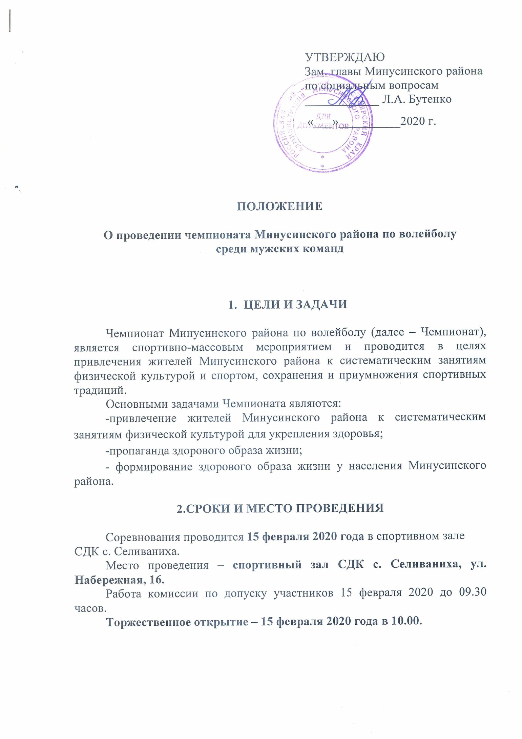
УТВЕРЖДАЮ
Зам. главы Минусинского района
по социальным вопросам ____________ Л.А. Бутенко

«___»__________2020 г.

ПОЛОЖЕНИЕ

О проведении чемпионата Минусинского района по волейболу
среди мужских команд

- ЦЕЛИ И ЗАДАЧИ

Чемпионат Минусинского района по волейболу (далее – Чемпионат), является спортивно-массовым мероприятием и проводится в целях привлечения жителей Минусинского района к систематическим занятиям физической культурой и спортом, сохранения и приумножения спортивных традиций.

Основными задачами Чемпионата являются:
-привлечение жителей Минусинского района к систематическим занятиям физической культурой для укрепления здоровья;
-пропаганда здорового образа жизни;
- формирование здорового образа жизни у населения Минусинского района.

2.СРОКИ И МЕСТО ПРОВЕДЕНИЯ

Соревнования проводится 15 февраля 2020 года в спортивном зале
СДК с. Селиваниха.

Место проведения – спортивный зал СДК с. Селиваниха, ул. Набережная, 16.

Работа комиссии по допуску участников 15 февраля 2020 до 09.30 часов.

Торжественное открытие – 15 февраля 2020 года в 10.00.

3.РУКОВОДСТВО ПРОВЕДЕНИЕМ

Общее руководство проведением соревнований осуществляет организационный комитет при поддержке отдела культуры, спорта, туризма и молодежной политики администрации Минусинского района.
Главный судья соревнований- Хорошев Р.А., тел. 89233335800, Секретарь соревнований- Воробьев С.В. 89029284255.

4.УЧАСТНИКИ СОРЕВНОВАНИЙ

К участию в соревнованиях допускаются мужские команды сёл Минусинского района. Состав команды 8 человек.
Команда должна иметь единую форму и прописку Минусинского района. Возраст участников - 2002 г. рождения и старше.

5.УСЛОВИЯ И ПРАВИЛА ПРОВЕДЕНИЯ
Игры проводятся по существующим правилам волейбола из трех партий. Партия заканчивается, когда одна из команд набирает 25 очков. В случае, когда счет в партии 24:24, 24:25 игра продолжается до тех пор, пока одна из команд не будет иметь преимущество в 2 очка. Третья партия продолжается до 15 очков. Выигрывает команда, первой набравшая 15 очков. При счете 14:14, 15:15 игра продолжается до тех пор, пока одна из команд не будет иметь преимущество в 2 очка. Встречу выигрывает команда, первой победившая в двух партиях.Команде, не явившейся на игру, засчитывается поражение со счетом 0:2 (в партиях 25:0, 25:0).Система проведения соревнований будет определена на судейской коллегии по приезду команд. За победу со счетом 2:0 команда получает «3» очка.За поражение со счетом 0:2 команда получает «0» очков.За победу со счетом 2:1 команда получает «2» очка.За поражение со счетом 1:2 команда получает «1» очко.
Определение мест команд производится по наибольшему количеству очков набранных командами. В случае равенства очков у двух и более команд более высокое место занимает команда, имеющая:
- лучшее соотношение партий во всех матчах;
- лучшее соотношение мячей во всех матчах;
- по личной встрече между командами.

6. НАГРАЖДЕНИЕ

Команды победители и призеры награждаются кубками, грамотами и медалями.

7. ПОДАЧА ЗАЯВОК НА УЧАСТИЕ

Заявка на участие в каждом виде спорта подается в день соревнований за 30 мин до начала соревнований. Форма заявки Приложение 1.

8. КОНТАКТНЫЕ ДАННЫЕ

Воробьев Сергей Владимирович, главный специалист по спорту ОКСТиМП АМР, тел. 8 (902) 928-42-55.

9. УСЛОВИЯ ФИНАНСИРОВАНИЯ

Расходы, связанные с проведением турнира и награждением команд производятся за счет бюджетных средств администрации Минусинского района.

Организационные расходы по участию команд в турнире (проезд, питание) производятся за счет командирующих организаций.

10. ОБЕСПЕЧЕНИЕ БЕЗОПАСНОСТИ УЧАСТНИКОВ

Первенство проводится на объектах, отвечающих требованиям соответствующих нормативных правовых актов, действующих на территории Красноярского края и Российской Федерации, направленных на обеспечение общественного порядка и безопасности участников и зрителей, а так же при условии наличия актов готовности объектов спорта к проведению мероприятий, учрежденных в установленном порядке.

Ответственные исполнители: руководители объектов спорта, главный судья соревнований.

Приложение 1

Заявка
на участие в турнире по волейболу среди мужских команд Минусинского района

Наименование организации ______________________________

№ п-п | ФИО | Дата рождения | Прописка | Виза врача
1 | ФИО Заполняется без сокращений
2
3

К соревнованиям допущено ____ врач ______________ ___________

Руководитель организации ____________ __________________________ сот. телефон
М.П.

Представитель команды ____________ __________________________ сот. телефон

